LAPORAN PRAKTIKUM

BIG DATA ANALYTIC

PERTEMUAN KE-2



**Disusun oleh :**

**NAMA : FERDI DIRGANTARA**

**NIM : 175410039**

**JURUSAN : TEKNIK INFORMATIKA**

**JENJANG : S1**

LABORATORIUM TERPADU

SEKOLAH TINGGI MANAJEMEN INFORMATIKA DAN KOMPUTERAKAKOMYOGYAKARTA

2020

PRAKTIKUM

1. Menggunakan fungsi input()

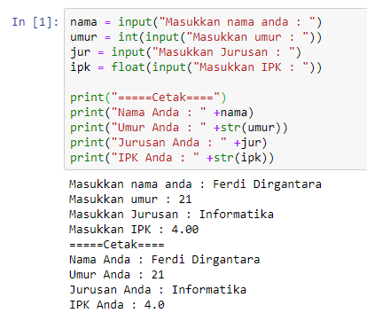

Untuk menerima input pada python dapat menggunakan fungsi input() yang sudah disediakan oleh python. Secara default input yang diterima berupa string sehingga untuk melakukan konversi pada saat input bilangan harus menggunakan fungsi float() atau int().

1. Menggunakan fungsi input()

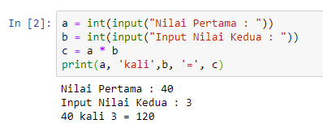

Sama seperti sebelumnya untuk menerima input dengan fungsi input() namun nilai yang dimasukkan kemudian digunakan untuk melakukan perkalian yang disimpan pada variabel c.

1. Menggunakan fungsi if else

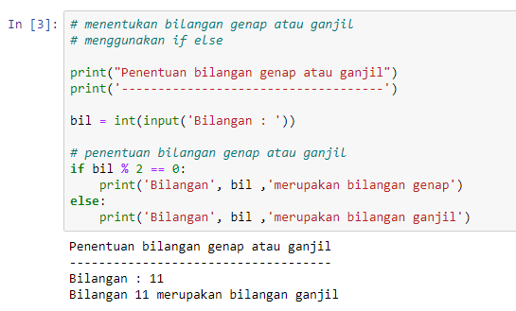

If statement pada python sedikit berbeda dengan if statement pada Bahasa pemrograman lainnya. Pada seleksi if diatas digunakan untuk menentukan bilangan ganjil atau genap pada suatu bilangan.

1. Menggunakan perulangan

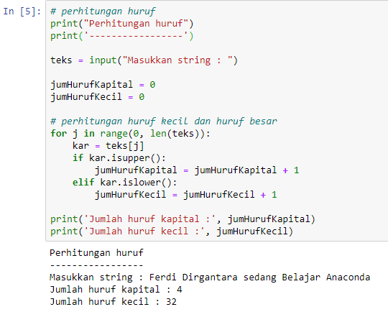

Pada program diatas digunkan untuk menghitung jumlah huruf kapital dan huruf kecilnya. Perulangan diatas digunakan untuk melakukan pengecekan berulang pada masing-masing huruf.

1. Error Program

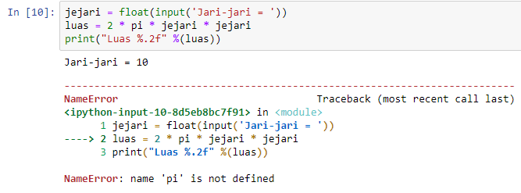

Program diatas error karena variabel pi tidak di define.

1. Modifikasi Program 5

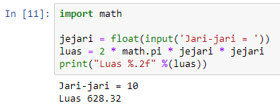

Untuk mendapatkan nilai PI dimanfaatkan library math pada python untuk mengambil nilai PI.

1. Menggunakan jari-jari bilangan pecahan

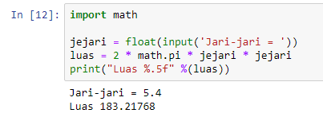

Bilangan pecahan yang dihasilkan dari perhitungan luas diatas menggunakan placeholder %.5f yang digunakan untuk menentukan jumlah angka dibelakang koma.

Latihan

1. Penjelasan Hasil Program nomor 6

Hasil program 6 merupakan hasil perhitungan untuk menghitung luas suatu lingkaran dengan jari-jari 10 maka hasilnya adalah 628.32 untuk nilai luasnya.

* *Import math* digunakan untuk menambahkan package *math* kedalam python agar dapat menggunakan method atau fungsi yang terdapat pada package *math*, seperti contoh diatas adalah penggunaan *math.pi* untuk menentukan nilai PI.
* Nilai jari-jari diterima dari user dengan menggunakan fungsi *input()* bertipe *float* dan disimpan kedalam variabel jejari.
* Untuk menghitung luas pada variabel luas digunakan rumus 2 x PI x jari-jari2.
* Pada saat ditampilkan menggunakan fungsi *print()* digunakan *placeholder* *%.2f* yang menunjukkan nilai float yang dihasilkan memiliki maksimal 2 angka dibelakang koma.

1. Penjelasan Hasil Program nomor 7

Pada program nomor 7 modifikasi yang dilakukan terdapat pada fungsi *print()* yang mana pada fungsi *print()* diatas dimodifikasi *placeholder* yang ada dari %.2f menjadi %.5f.

Modifikasi tersebut menyebabkan hasil perhitungan

Tugas

